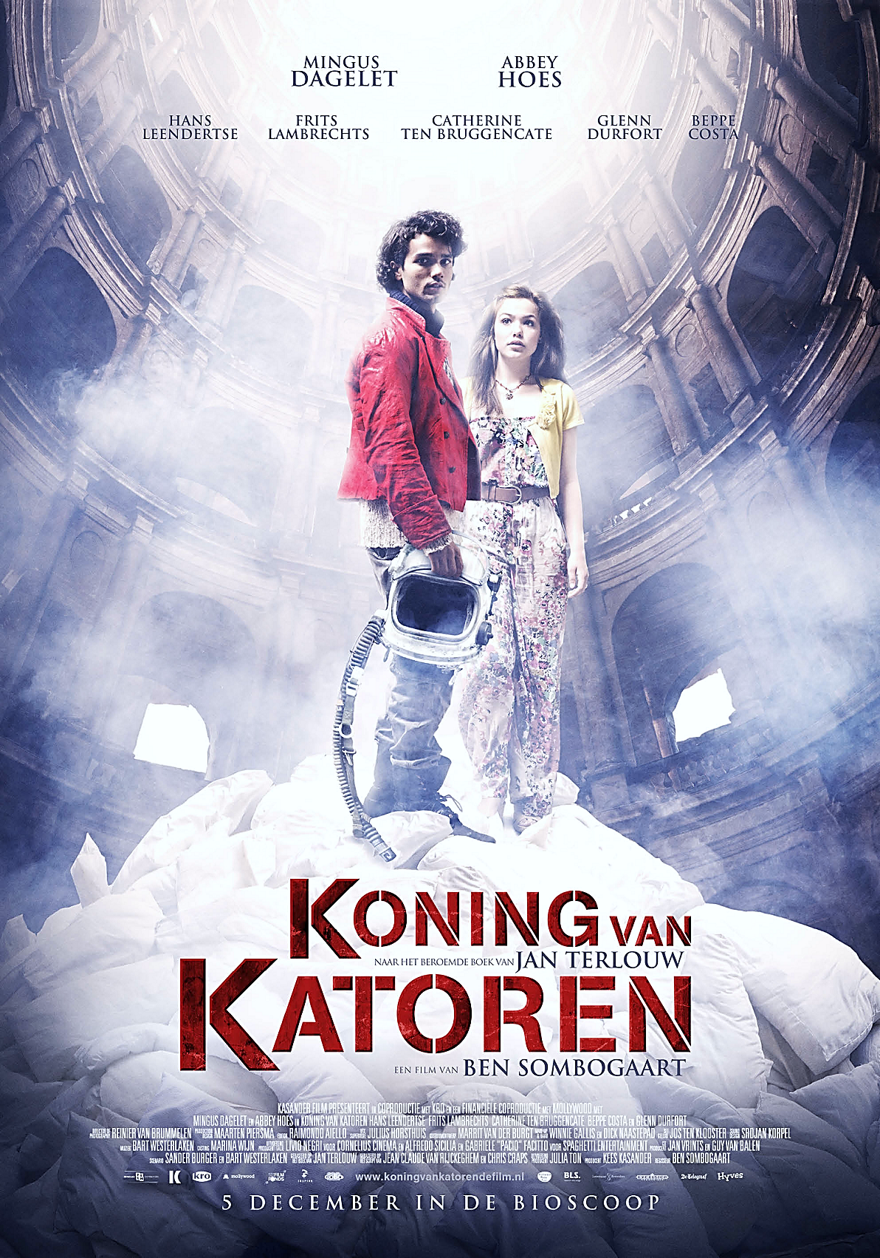.. KONING VAN KATOREN ..

[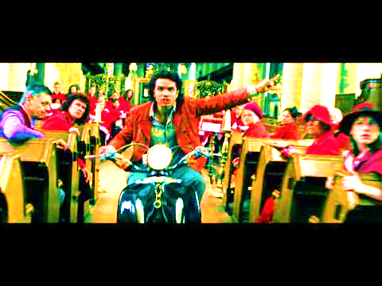](https://www.youtube.com/watch?v=kQI_uhIifUY)

Naam van de regisseur: Ben Sombogaart

Info over de regisseur: Na zijn opleiding aan de Filmacademie in Amsterdam begon hij met het regisseren van de televisieserie Allemaal tuig! en Achterwerk in de kast uit 1984 en 1985. Later ging hij samenwerken met schrijver en producent Burny Bos. Met hem maakte hij in 1989 de jeugdfilm Mijn vader woont in Rio. Met de film Het Zakmes uit 1993 won Sombogaart het Gouden Kalf voor de Beste regie en een Emmy Award. Na Het Zakmes volgden meer films en televisie-series, waaronder Dag Juf, tot morgen, Mijn Franse tante Gazeuse en Abeltje. De film Abeltje werd ook bekroond met een Gouden Kalf. In 2002 bracht Ben Sombogaart de film De Tweeling uit naar het boek van Tessa de Loo, waarmee hij internationaal bekend werd. Het was tevens zijn eerste niet-jeugdfilm. Na Abeltje, naar het boek van Annie M.G. Schmidt, regisseerde hij wederom twee films naar boeken van haar, namelijk Pluk van de Petteflet. Met een budget van 12 miljoen euro's ging Sombogaart aan de slag met de verfilming van het boek Kruistocht in spijkerbroek van Thea Beckman. Deze film is grotendeels in Hongarije opgenomen en is in het Engels uitgebracht onder de naam Crusade in Jeans. In 2008 was de internationale film Bride Flight aan de beurt, naar aanleiding van dit scenario schreef Marieke van der Pol de roman Bruidsvlucht. In 2009 volgde de film over de watersnoodramp in Zeeland in 1953, namelijk De Storm. Kritisch ontvangen werd in 2011 de sombere, weinig geloofwaardige thriller Isabelle naar het boek van Tessa de Loo. Op 24 april 2009 werd bekendgemaakt dat Ben Sombogaart de regie op zich neemt voor de verfilming van het boek Knielen op een bed violen van Jan Siebelink. De opnames voor deze film zullen waarschijnlijk in de zomer van 2013 plaatsvinden. Op 5 juni 2009 werd bekendgemaakt dat Sombogaart waarschijnlijk de regie op zich neemt voor de verfilming van het boek De koningin van Paramaribo van auteur Clark Accord.

Voor Kruistocht in Spijkerbroek ontving Sombogaart Het Gouden Kalf voor de beste film van 2007.

Hoofdrolspelers (namen en rollen): Mingus Dagelet speelt Stach. Abbey Hoes speelt Kim. Hans Leendertse speelt Gervaas.

Info over Mingus Dagelet : Domingus Hans (Mingus) Dagelet hij is geboren in Amsterdam, 13 november 1991, is een Nederlands film- en theateracteur en muzikant.

Info over Abbey Hoes : Emily Abigail Ashley Hoes zij is geboren in Rotterdam, 20 mei 1994, is een Nederlands actrice. Hoes groeide op in Mijnsheerenland en bracht haar middelbareschooltijd door in Emmen. Inmiddels woont ze in Amsterdam waar ze studeert aan de Amsterdamse Toneelacademie.

Verschijningsjaar: 2012

Het duurt 120 minuten en het is gemaakt voor 12+ mensen.

Samenvatting

Op de avond dat de oude koning van Katoren dood gaat, wordt Stach geboren. Zijn moeder sterft bij de bevalling en terwijl zijn vader de vlag halfstok moet hangen valt hij van de toren af. Sinds dien wordt Stach opgevoed door zijn oom Gervaas.

18 jaar later zit Katoren nog steeds zonder koning, totdat Stach zich als kandidaat opstelt.

De ministers die over het land heersen vinden dat niet zo leuk, en geven hem opdrachten die hij moet voltooien. Als hij alle 5 de opdrachten heeft voltooid dan is hij koning. Het volk van Katoren noemt hem al snel een held als hij de knobbelneuzen geneest in het stadje Afzette-Rije. Hij reist per trein, en wordt op de voet gevolgd door Kim, een journaliste die hem moet volgen op zijn reis door het land. Zijn tweede opdracht is het stoppen van de kerken in Uikemene. De opdracht werd hem pas duidelijk toen hij in het stadje aankwam en zag dat de kerken bewogen. Deze opdracht rond hij ook goed af, door de 4 kerken die door de stad heen schuiven samen te voegen tot 1.

Zijn volgende opdracht was het stoppen van de draak van Smook. Deze draak is geen sprookjes draak, maar een draak ontstaan uit al het afval wat er in smook werd gedumpt. Hij werd geholpen door Gervaas, de oude hoofdredacteur van de Katoren in druk. Ook deze opdracht weet hij succesvol af te ronden. Daarna komt een opdracht waar hij lang over moet nadenken totdat hij weet wat hij moet doen, het verslaan van de tovenaar van Ekilibrië, Pantaar. Hij neemt dierbare dingen mee naar zijn grot, om het vuur te laten branden. Alleen Stach overtuigt hem ervan om zelf in het vuur te springen zodat het vuur zal blijven branden. Hij keert terug naar Wis, waar hij zijn laatste opdracht krijgt. Het springen van de toren. Kim hoorde van de opdracht en trommelde alle mensen van Katoren op om kussens te brengen zodat hij niet dood zou gaan. Stach springt van de toren en belandt veilig in de kussens. Vanaf die dag, werd hij koning van Katoren.

Waardering en eigen mening

Ik vond het zelf een hele leuke film. Ik heb het boek ook gelezen en het klopte best goed, alleen er misten 3 opdrachten. Dat vond ik wel jammer, vooral dat ze de stoel van Stellingwoude er niet in hadden gedaan. Dat vond ik toch wel 1 van de leukste en spannendste opdrachten uit het hele boek.